הוספת אנימציה בפאוור פוינט

הוספת אנימציה לאובייקטים במצגת להעשרה ויצירת עניין

- יש לסמן אובייקט כלשהו על שקופית
- תפריט הנפשות
- יש לבחור את סוג האנימציה המבוקש מתוך התפריט
יש לשים לב לאופציות נוספות המוצגת בלחיצה על החץ השמאלי
  - הנפשות כניסה - הנפשות כניסה לתוך המצגת.
  - הנפשות הדגשה - הנפשה על אובייקט שכבר נמצא במצגת
  - הנפשות יציאה - הנפשה לאובייקט לפני היציאה שלו
  - הנפשות נתיבי תנועה - הנפשת אובייקט לפי מסלולים שונים
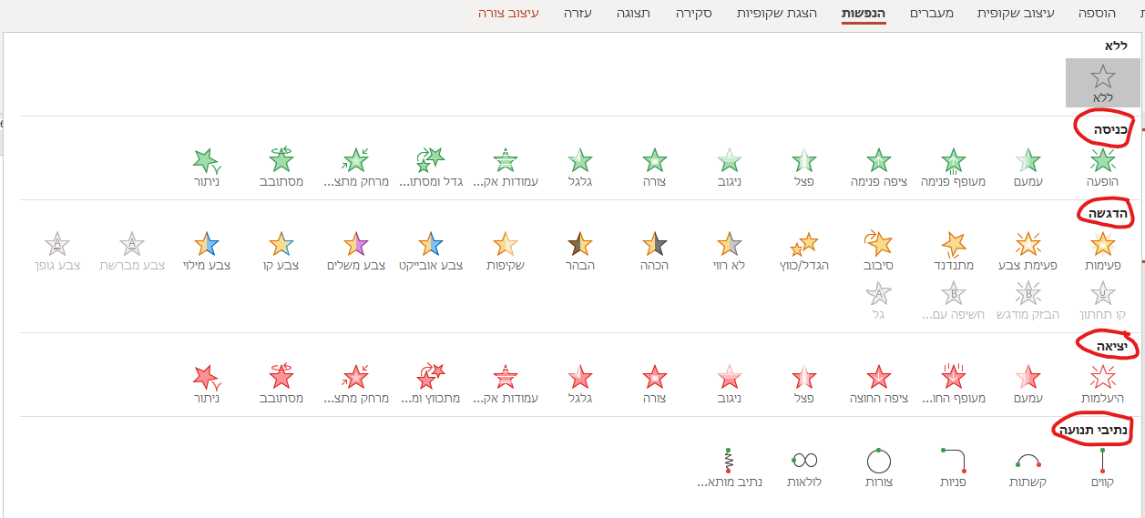
- לאחר בחירת ההנפשה ניתן לשנות את המאפיינים שלה ע"י לחיצה על לחצן "אפשרויות אפקט" הנמצא בצידו השמאלי של מבחר ההנפשות, לדוגמא אופציות אפקט "מעופף פנימה":
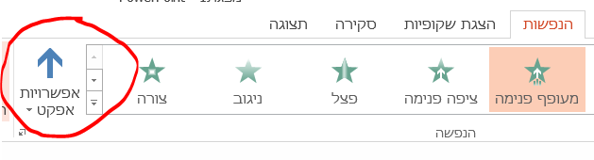
הגדרת מאפייני אנימציה לאובייקט
לכל אובייקט עם אנימציה בשקופית ניתן להגדיר שלושה מאפיינים:
- "התחלה"
- "משך זמן"
- "השהייה"

התחלה
כיצד מתחילה האנימציה?
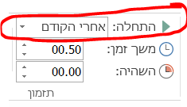
- "בעת לחיצה"
ברירת המחדל, כאשר לוחצים על מקש כלשהו או על קליק בעכבר.
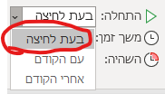
- "עם הקודם"
ביחד עם האובייקט הקודם
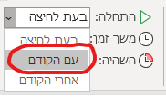
- "אחרי הקודם"
מיד לאחר סיום האנימציה באובייקט לפני
(כאשר מדובר על האובייקט הראשון מדובר על תחילת הצגת המצגת)
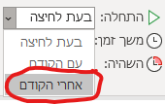

משך זמן
אורך האנימציה, יש להגדיר את הזמן הרצוי ע"י לחיצה על חיצי הגדרת הזמן
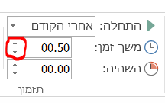
השהיה
כמה זמן עד להתחלת ההנפשה על האובייקט
יש להגדיר את הזמן הרצוי ע"י לחיצה על חיצי הגדרת הזמן
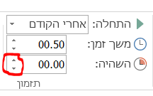

חלונית ההנפשה
ניתן להציג את "חלונית ההנפשה" ולהציג את שמות האובייקטים וההנפשות המופעלות עליהם. חלונית ההנפשה עוזרת ומקלה מאוד על ניהול האנימציות.
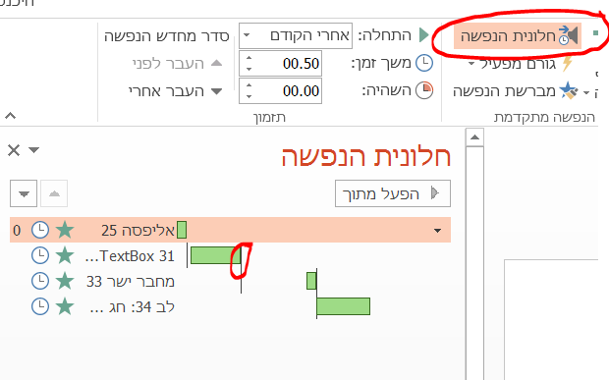
- לחיצה על אובייקט מציגה את שגבת האנימציה שלו
- ניתן לגרור את שולי הפסים הירוקים ולהגדיר משך זמן ארוך יותר
- ניתן לשנות מיקומים ע"י גרירה של פסים כלפי מעלה או מטה

